内部参阅
新郑市公立人民医院
党建工作专刊
第2期

中共新郑市公立人民医院委员会办公室 2018年7月31日

【实践式教育|开展安全教育培训 承担社会责任】
·开展防溺水安全教育宣传培训 1
【党员活动日|到户扶贫强基础 医疗扶贫是保障】
·新郑市公立人民医院党员扶贫入基层活动 2
【三会一课|强化“四个意识”强基础 树立“四个自信”保发展】
·新郑市公立人民医院党员大会暨“四个自信引领医院发展”主题党课 3
【政治学习|7月份党委中心组、党支部及科室政治学习内容】
·挺起新时代的精神脊梁——写在中国共产党成立97周年之际 5
·汇聚起新时代榜样的力量——党的十八大以来先进典型发挥引领作用综述 18
·始终同人民想在一起、干在一起——热烈庆祝中国共产党成立九十七周年 28

【实践式教育|开展安全教育培训 承担社会责任】
开展防溺水安全教育宣传培训
新郑市公立人民医院积极贯彻落实“亮争”工作要求，有计划、有效果的开展实践式教育。立足医院、面向社会，发挥专业特长，开展丰富多彩的服务病人与社会的实践活动，把教育场所搬到社会大课堂，把教育行为从“讲和看”变为“干和做”。在行动中闪耀党旗的光芒，彰显广大党员在推动医德医风建设中的先锋作用。
2018年7月16日星期一，新郑市公立人民医院于院内科研楼2楼多媒体教室对郑州工程技术学院20余名志愿者进行了“防溺水安全教育宣传”培训活动。新郑市公立人民医院急诊科住院医师许海东作为主讲人，以“防溺水安全教育宣传”为主题向在座宣传志愿者进行了宣教培训活动。
许老师从五个方面分别阐述了1.溺水的概念，2.溺水与溺水事故（溺水致死的原因），3.溺水的分类，4.溺水的自救互救，5.溺水的人工呼吸与心肺复苏术实操演练。并针对各个环节举出了相应的实例，进行实际操作进行心肺复苏术的教学。提供系统化的培训，志愿者们详细了解了溺水的原因，能够说出水中自救互救的方法，熟练演示水中抽筋的处理方法。培训效果显著，获得了观众们热烈的反响和一致好评。
参与培训的志愿者纷纷表示在今后要身体力行，发挥积极作用，做好防溺水的宣传教育工作。在树立安全意识、掌握安全知识、提高自我保护能力的同时，动员全社会共同关注和支持防溺水安全工作。
“创新 实干 敬畏 贡献”是我院工作的生命线，公益性是医院工作的永恒主题。我院将以此作为一以贯之的原则坚持好、落实好“亮争”工作,以文明的形象,优质的服务继续担负起更多的社会责任。
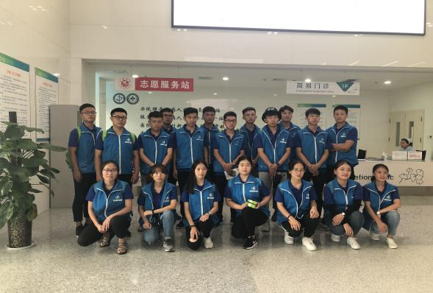
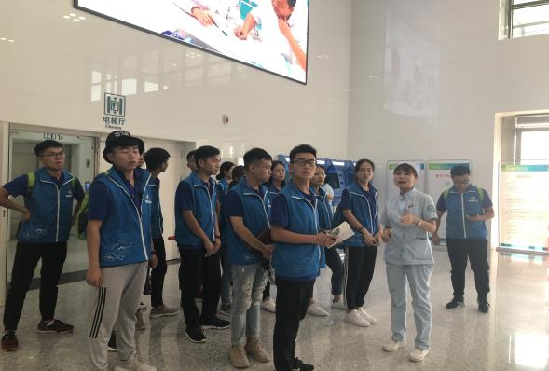
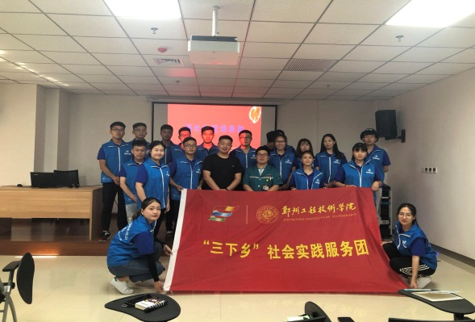
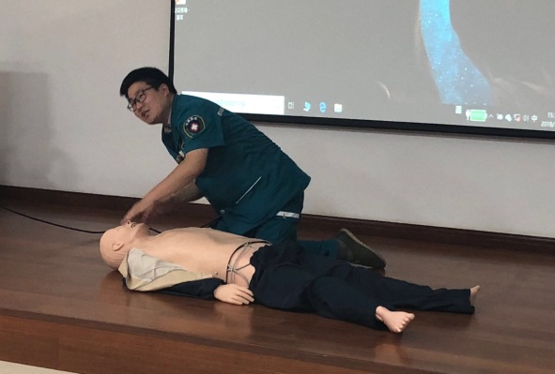
志愿者于志愿服务站前合影
门诊护士长丁妙文带领志愿者熟悉院区环境
新郑市公立人民医院开展防溺水安全教育宣传培训

主讲人许海东作防溺水心肺复苏术现场教学

【党员活动日|到户扶贫强基础 医疗扶贫是保障】
新郑市公立人民医院党员扶贫入基层活动
2018年7月19日星期四，新郑市公立人民医院行政后勤20余名党员到访新郑市辛店镇湛张村，按照对贫困村内60家住户进行精准识别，了解贫困状况，分析致贫原因，摸清帮扶需求，明确帮扶主体。
下一步我院帮扶队将依照郑州市扶贫办要求更新贫困户健康明白卡档案信息，为进一步制定帮扶计划、落实帮扶措施、开展考核问效、实施动态管理打好基础，为扶贫开发决策和考核提供依据。
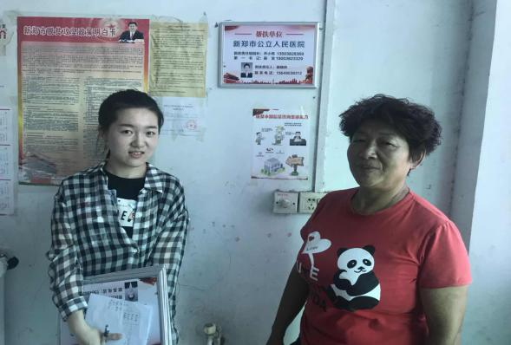
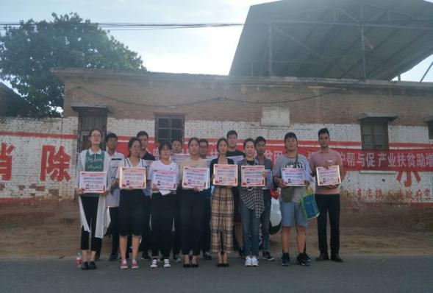
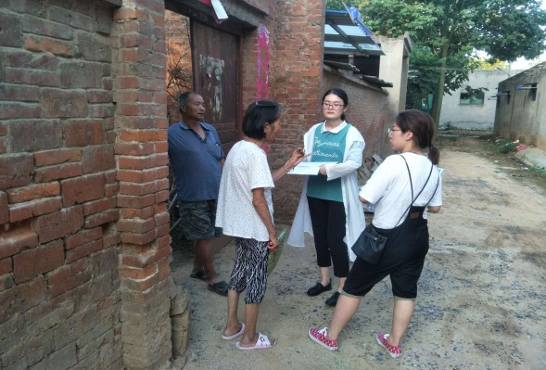
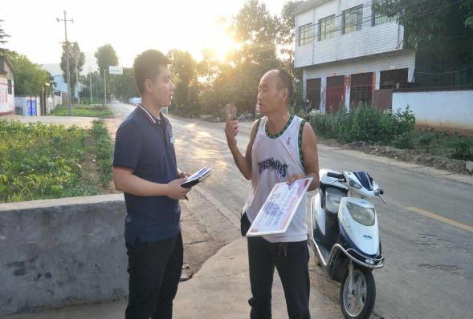

新郑市公立人民医院党员扶贫入基层活动

【三会一课|强化“四个意识”强基础 树立“四个自信”保发展】
新郑市公立人民医院党员大会暨“四个自信引领医院发展”主题党课
2018年7月20日新郑市公立人民医院召开党员大会暨
“四个自信引领医院发展”主题党课，会议应到72人，因工作因事因病请假14人，实到61名。
会议由业务党支部李金蕊主持，会前行政党支部李永刚带领全体党员在党旗下重温了入党誓词。
会上,执行院长马西文为全体党员上了一节主题为《四个自信引领医院发展》的深刻党课。党课中马院长详细解读了党的十九大精神中的‘四个意识’。强调要把思想和行动统一到讲话精神上来，坚持用讲话精神武装头脑，切实增强政治意识、大局意识、核心意识、看齐意识，坚定道路自信、理论自信、制度自信和文化自信，努力做一名合格党员。
而后，马院长结合“四个自信”与医院实际对党员干部提出了更高的工作要求。明确了我院的党建目标，号召全体党员团结一致继承并发展本院优秀党建文化，通过文化建设促进行风建设，促进行风建设推动学科发展，将“四个自信”与医院实际工作有机融合，力求早日将我院建成系统化、智能化、体系化、品牌化的精品型医院，打造出精品化的区域医疗中心。最后马院长下达了下一阶段健康扶贫、精准脱贫、双迎双创的三大项工作任务，希望广大党员同志能统一思想，认清形势，齐心协力打好三项工作的攻坚战役。
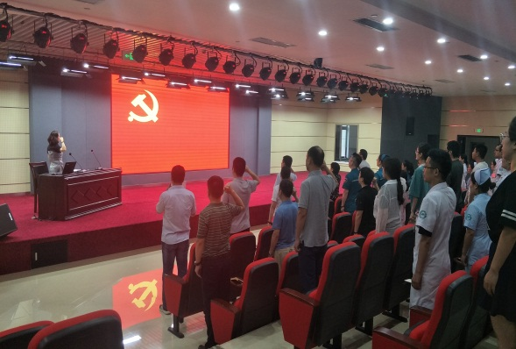
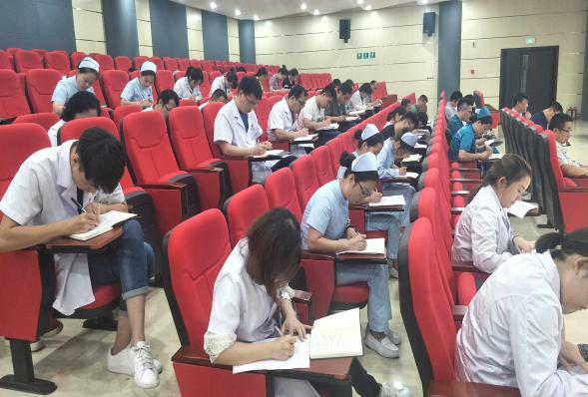
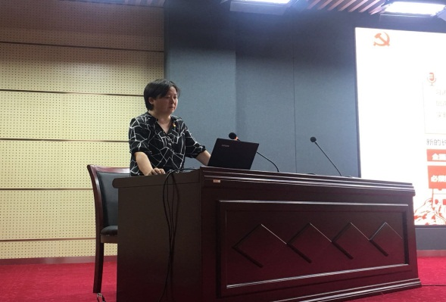
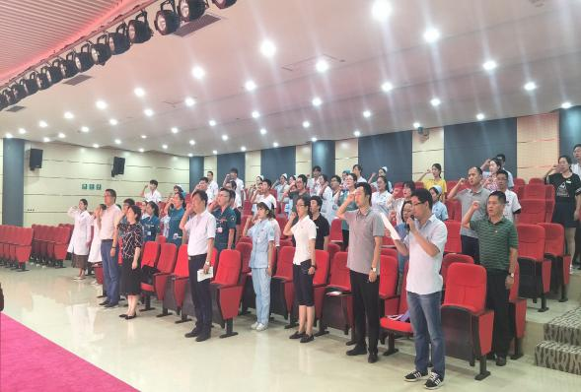
会后，党委办公室组织全体党员参加了党员知识考试，同时将组织因故未能参加考试的党员进行补考。
新郑市公立人民医院党员大会暨“四个自信引领医院发展”主题党课

【政治学习|7月份党委中心组、党支部及科室政治学习内容】

挺起新时代的精神脊梁
——写在中国共产党成立97周年之际
8956.4万——这是最新公布的中国共产党党员人数。
成立97年，执政近70年，从不到60人的新生政党，到8900多万人的世界第一大党，从播下革命火种的小小红船，到领航复兴伟业的巍巍巨轮，是什么力量让中国共产党由小变大、由大向强？
一座山峰的崛起，挺立的是脊梁；一个政党的勃兴，昂扬的是精神。
从站起来、富起来到强起来，中华民族的伟大复兴不但需要建造物质的大厦，更需要建造精神的大厦。
这是新时代里习近平总书记发出的号令——“全党同志必须保持革命精神、革命斗志，勇于把我们党领导人民进行了97年的伟大社会革命继续推进下去”。
不要忘记我们是革命者——面对历史使命，中国共产党人必须保持革命者的本色，激发出改天换地的精神伟力
江西永新县，32岁的邢镭，操着当地方言与乡亲交流水稻生长情况。去年，他刚刚带领三湾乡脱贫摘帽。这个来自湖北的年轻乡党委书记在此扎根已经9年，为的是“看到乡亲们小康的那一天”。
90多年前，也是在这里，经过三湾改编走出了一支新的队伍，他们怀着一个朴素而坚定的信念：革命，让穷人过上好日子。
时空变幻，精神永恒。一代代奋斗者的足迹，在史册上写下雄壮的宣言：中国共产党人的初心和使命，就是为中国人民谋幸福，为中华民族谋复兴。
到2020年，中华民族企盼千年的小康梦就将实现。再经过两个15年的奋斗，到本世纪中叶中国将以社会主义现代化强国的姿态屹立于世界东方。
这是多少人为之奋斗牺牲、翘首期盼的动人前景，这也是人类历史从未有过的恢弘事业。
如何担当起这一伟大的历史使命？习近平总书记告诫全党：不要忘记我们是共产党人，我们是革命者，不要丧失了革命精神。
“为有牺牲多壮志，敢教日月换新天。”对革命精神的呼唤，始终激荡在中国共产党人的百年奋斗征程中。
60多年前，迎来社会主义建设新时期，毛泽东同志号召全党：“要保持过去革命战争时期的那么一股劲，那么一股革命热情，那么一种拼命精神，把革命工作做到底。”
40年前，改革开放大潮初起，清醒认识到“这个转入和平发展时期的革命比过去的革命更深刻，更艰巨”，邓小平同志激励全党：杀出一条血路来。
今天，对于不少人来说，“革命”仿佛是一个已经久违了的词汇，“革命精神”似乎属于过去时。然而，真的是这样吗？
北京，国家博物馆。“纪念马克思诞辰200周年主题展览”正在这里举办，观众川流不息。一面“顶天立地”的巨大书墙，摆满了成百上千本《共产党宣言》，包括各个时期、各国语言的不同版本，真理的力量扑面而来，令参观者心潮澎湃。
“革命是历史的火车头。”马克思主义认为，社会革命以生产力和生产关系的矛盾运动为基础，不仅仅是一种破除旧的政治上层建筑的社会运动，更是一种新的社会建设运动，革命是“社会进步和政治进步的强大发动机”。
回顾党的奋斗历程，革命精神是事业发展壮大的制胜法宝，也是共产党人最为醒目的精神标识。没有革命精神，就没有革命行动，更没有革命的胜利。新时代，我们党要开新局于伟大的社会革命，强体魄于伟大的自我革命，担当起伟大的历史使命，就必须传承红色基因，发扬革命精神，激发出改天换地的强大力量。
陕西吴起县南沟村。20年前的照片上，这里一片秃黄。南沟村老支书闫志雄带领村民植树造林，百折不挠，成为这个“退耕还林第一县”的“绿色革命”先锋。今天，在最新的卫星遥感图片上，吴起已完全被绿色所覆盖。而新支书白涛正接力带领全村依山建果园、搞农家乐，鼓足干劲奔小康……
从荒芜到繁盛，从贫穷到富裕，从不无迷惘到充满自信，从问题丛生到风清气正……今天的中国，正如先烈们的期盼，“到处都是活跃跃的创造，到处都是日新月异的进步”。
《没有共产党就没有新中国》，这首从抗战烽火中诞生的红色歌曲传唱至今。歌名中的“新”字，是毛泽东同志专门加上去的。打破一个旧世界，建立一个新中国，这就是中国共产党人敢为人先、革故鼎新的革命基因。
非革命不足以成其事，无精神不足以发其新。我们正在探索和开辟一条前人从未走过的道路。每迈出新的一步，都需要开拓创新的劲头；每攀登一个新的高度，都需要超越自我的勇气。当革命精神与革命行动统一在革命的目标上，其激扬起来的精神伟力必将无坚不摧、无往不胜。
“我们要永葆蓬勃朝气，永远做人民公仆、时代先锋、民族脊梁。”这是一个大党面向新时代的自信与自觉，是立志于中华民族千秋伟业的豪迈宣言。
没有平坦的大道可走——面对风险挑战，中国共产党人要有那么一股劲、那么一股气，投身新的伟大斗争
马克思曾指出，如果斗争是在极顺利的成功机会的条件下才着手进行，那么创造世界历史未免就太容易了。
不到三年，还有3000多万人没有脱贫，这之中大多数是贫中之贫、困中之困；大气污染、水污染、土壤污染等亟待治理；党内存在的思想不纯、组织不纯、作风不纯等突出问题尚未得到根本解决；国际上，单边主义、贸易保护主义、逆全球化不断涌现……
在新时代中国面对的“问题清单”上，风险与挑战更加纷繁复杂。看国情，经济社会转型面临诸多风险，三大攻坚战都是难啃的“硬骨头”。察世情，国际形势风云变幻，不确定性正在增加。看党情，“四大考验”“四种危险”依然突出。
伟大的事业之所以伟大，不仅因为这种事业是正义的、宏大的，而且因为要实现事业的成功就必须战胜与之必然伴随的巨大困难和挑战。
习近平总书记以深沉的忧患意识提醒全党，实现伟大的理想，没有平坦的大道可走。“我们还有许多‘雪山’、‘草地’需要跨越，还有许多‘娄山关’、‘腊子口’需要征服”，中华民族伟大复兴，绝不是轻轻松松、敲锣打鼓就能实现的。“我们党要团结带领人民有效应对重大挑战、抵御重大风险、克服重大阻力、解决重大矛盾”。
人间正道是沧桑。一路走来，中国共产党都是在艰难困苦中发展壮大的。党的主要创始人之一李大钊曾说，“有时走到艰难险阻的境界，这是全靠雄健的精神才能够冲过去的”。伴随共产党人的奋斗征程，革命精神如火炬，又如明灯，始终照亮前行的道路，激荡起矢志不渝、一往无前的伟大力量。
艰苦卓绝的井冈山斗争，持续两年多，牺牲的英烈平均每天近60人。两万五千里长征路，平均每300米就有一名红军牺牲。
不向困难低头，不被挫折压倒，一不怕苦，二不怕死，挺立起革命者的精神脊梁，这正是中国共产党人焕发的“兴国之光”。
始于红船精神，历经革命战争烽火淬炼的井冈山精神、长征精神、延安精神、太行精神、红岩精神、西柏坡精神，社会主义建设年代锻造的“两弹一星”精神、雷锋精神、铁人精神、焦裕禄精神、红旗渠精神，改革开放新时期迸发的小岗精神、特区精神、载人航天精神、抗洪精神、抗震救灾精神……不断延伸、不断宽阔的这条精神大河，标注起中华民族的精神高地，成为共产党人不断从胜利走向胜利的强大动力。
站在新的起点，开启新的伟大斗争，今天，我们靠什么来战胜风险挑战，继续创造新的人间奇迹？答案仍是革命精神。
精神的种子一旦萌芽，就有顶起巨石的力量。
党的十八大以来，在以习近平同志为核心的党中央坚强领导下，中国共产党和中国人民焕发了新的精气神。以“一个都不能少”的勇毅，深入推进脱贫攻坚战；以逢山开路、遇水架桥的闯劲，坚定不移全面深化改革；以“功成不必在我”的担当，推动经济迈向高质量发展；以“拿起手术刀”自我革命的气魄，“老虎苍蝇一起打”，正风反腐保持高压态势；以“不信蓝天唤不回”的决心，打响污染防治攻坚战……
在全面从严治党实践中，中国共产党把党的政治建设摆上突出位置，在坚定政治信仰、增强“四个意识”、维护党中央权威和集中统一领导、严明党的政治纪律和政治规矩、加强和规范新形势下党内政治生活、净化党内政治生态、正风肃纪、反腐惩恶等方面取得明显成效。
唯困难不畏，唯勇气不移，唯志气不堕，唯精神不衰。在党和国家事业的历史性成就和历史性变革背后，隐藏着多少震撼人心的精神图景。
这是一种舍己为人的奉献。在抗击特大山洪时，当生的机会只有一次，湖南汨罗市三江镇花桥村党总支书记李大元把它留给了别人，村民听到他的最后一句话是“我是村支书，我去。”贵州遵义市“90后”扶贫干部徐梅，她的微信签名“努力到无能为力，坚持到感动自己”，永远触动人们温柔的内心，她年轻的“芳华”定格在25岁，成为崎岖扶贫路上永恒的前行路标……
这是一种矢志不渝的担当。中国西南，锦屏山隧道中部距离山顶2400多米的地方，厚厚的岩层阻挡了宇宙射线，也阻挡了一支平均不到30岁的团队与外部世界的联系。他们与黑夜相伴，甘做“山底洞人”，寻求在世界暗物质探索领域的“光明”。在中国航天超重训练室，航天员在高速旋转的离心机里承受40秒8倍重力加速度，面部肌肉变形、呼吸困难，甚至意识丧失。20年来，没有一名航天员触碰过暂停按钮。只因为心有使命，他们义无反顾……
“雄关漫道真如铁，而今迈步从头越。”贵州遵义娄山关，当年红军战士在这里浴血奋战，迎来了中国革命的历史性转折。如今，作为黔渝“桥头堡”，这方热土正奋力跻身高铁时代。四川广汉曾经敢为天下先，率先突破人民公社制度，发出农村改革先声。今天，则率先开展“集体资产股份制”改革，为新一轮农村改革破局开路。
在中国大地上，砥砺于新的伟大斗争，投身于新的革命实践，新时代的壮丽乐章正在奏响。
精神薪火相传，力量生生不息。97年初心如磐，历史的足音穿越时空、启示未来——“任何困难和障碍物，我们和全国人民一道一定能够加以克服，而使中国的历史任务获得完成。”
历史只会眷顾奋进者——面对辉煌成就和光明前景，中国共产党人尤须自警自励，防止精神懈怠，将革命进行到底
位于上海的中共一大会址纪念馆，“作始也简，将毕也钜”的题词苍劲有力，不少参观者驻足凝视。
2017年10月31日，党的十九大闭幕仅一周，习近平总书记带领中共中央政治局常委来到这里，面对题词，深有感触：“我们党团结带领人民取得了举世瞩目的伟大成就，这值得我们骄傲和自豪。同时，事业发展永无止境，共产党人的初心永远不能改变。唯有不忘初心，方可告慰历史、告慰先辈，方可赢得民心、赢得时代，方可善作善成、一往无前。”
这番话，饱含对中国共产党由小到大、由弱到强的骄傲与自豪，更在提醒全党保持忧患意识，在新时代不忘初心、牢记使命、永远奋斗。
“天下之患，莫大于不知其然而然。”最大的风险，是无视风险。最大的危机，是精神懈怠。
历史是最好的教科书。1945年，就在人们准备欢呼、收获胜利之际，毛泽东却在党的七大上一口气列举了“党内出现悲观心理、疲劳情绪”等17条困难。4年后，解放军百万雄师过大江，毛泽东又以“宜将剩勇追穷寇，不可沽名学霸王”的豪迈诗句，惕厉全军不可骄傲自满、坐失历史机遇，誓将革命进行到底。
步入新时代，习近平总书记反复强调，要始终保持革命精神，“决不能安于现状、贪图安逸、乐而忘忧”。
党的十八大以来，中国共产党人正是凭借着“那么一股劲”“一种拼命精神”，解决了许多长期想解决而没有解决的难题，办成了许多过去想办而没有办成的大事。
当今中国已成为世界第二大经济体、第一大工业国、第一大货物贸易国、第一大外汇储备国、世界经济重要引擎……发展成就璀璨夺目，中国特色社会主义展现出前所未有的光明前景。
行百里者半九十。“天下稍安，尤须兢慎，若便骄逸，必致丧败”。
作为县扶贫开发领导小组“双组长”，河北蔚县原县委书记和县长长达一年没有召开过领导小组会议；对上级纪委交办的378件问题线索，蔚县只查结66件……不久前，蔚县原县委书记和县长因为工作作风不实被免职。
近些年来，有的干部沉湎于过去的成绩、眼前的成果，在骄傲和陶醉中固步自封，意识不到甚至不愿正视繁荣背后的隐忧；有的干部平平安安占位子，忙忙碌碌装样子，疲疲沓沓混日子，尸位素餐，无所作为；有的干部被“利益”二字缚住了手脚，为自己的坛坛罐罐想后路找退路。居功不愿为、懦怯不敢为、无利不想为等消极作风，不仅贻误了发展机遇，更败坏了党风政风。
逆水行舟用力撑，一篙松劲退千寻。在胜利即将到来之时，也是滚石上山之时，中国共产党人当以怎样的精神状态继续前进？
习近平总书记用“既充满信心，又如履薄冰”，诠释了自豪而不自满的精神状态，自信而不自负的警醒自觉；用三个“决不能”——“决不能因为胜利而骄傲，决不能因为成就而懈怠，决不能因为困难而退缩”，开出了共产党人精神状态的“负面清单”。
办好中国的事，关键在党。只有自身过硬，才能挑得起担子、扛得起使命。执政党有什么样的精神状态，一个国家就呈现什么样的状态。
最为深刻的革命是自我革命，最可宝贵的精神是自我革命的精神。中国共产党的伟大，就在于敢于直面自身存在的突出问题，不断清除一切侵蚀党的健康肌体的病毒，以勇于自我革命精神打造和锤炼自己。
习近平总书记指出，党的政治建设是一个永恒课题。要把准政治方向，坚持党的政治领导，夯实政治根基，涵养政治生态，防范政治风险，永葆政治本色，提高政治能力，为我们党不断发展壮大、从胜利走向胜利提供重要保证。
“古之立大事者，不惟有超世之才，亦必有坚忍不拔之志”。今年，天津市启动不作为不担当问题专项治理三年行动，1至4月就查处不作为不担当问题290起、问责310人；河南省则“剑指”虚与应付、实不作为等问题。日前，中共中央办公厅印发《关于进一步激励广大干部新时代新担当新作为的意见》，目的就是要让懈怠者受惩戒，让想干事、能干事、干成事的干部有机会有舞台，锻造最硬的打铁人。
今天，中共一大会址纪念馆所在的“兴业路76号”，97年前却叫作“望志路106号”。从“望志”到“兴业”，见证了中国共产党人从立下救国兴国的志向，到引领民族迈向伟大复兴的伟大历程。
新时代的“望志”和“兴业”仍在继续，中国共产党人的“赶考”永远在路上，容不得丝毫的精神懈怠，唯有撸起袖子加油干，一张蓝图绘到底。
做好新时代的答卷人——面对新的征程，中国共产党人必将以铮铮铁骨、青春风貌、英雄气概，创造无愧于时代的新业绩
1949年3月23日上午，党中央从西柏坡动身前往北京时，毛泽东说：“进京赶考去，精神不好怎么行呀？”
69年弹指一挥间，同样在这片神州大地上，新时代的考卷铺陈开来。
这一代中国共产党人又将以什么样的精神状态迎接新时代的“大考”？
“时代是出卷人，我们是答卷人，人民是阅卷人。”习近平总书记的回答斩钉截铁：“必须不忘初心、牢记使命、奋发有为，努力创造属于新时代的光辉业绩！”
东方欲晓，前路迢迢。
走在新时代的长征路上，我们要有一种奋发有为的铮铮铁骨——“时刻准备着：战必用我，用我必胜！”每次交接班，素有“铁军”之称的大庆油田修井107队都会喊出这样的口号，如同一种仪式，一代代传递着“宁可少活20年，拼命也要拿下大油田”的“大庆精神”。
在“铁人王进喜同志纪念馆”，一位香港教授在留言簿中慨然写道：“如果全中国人都效法铁人精神，那21世纪将是中国人的天下。”
昨天，血与火的洗礼、苦与痛的奋斗，铸就了中国共产党人特有的钢筋铁骨。今天，历史仍然不会眷顾那些犹豫者、观望者、懈怠者、软弱者，只有发扬革命精神、拿出冲天干劲，才能闯关夺隘、赢得未来。
走在新时代的长征路上，我们要有一种生机勃勃的青春风貌——“革命人永远是年轻。”中国共产党立志千秋伟业，百年恰是风华正茂。
坐了两天半火车和一天汽车，刚刚大学毕业的李桂芝志愿来到新疆且末县支教，用长达18年的坚守兑现“青春无悔”的誓言。那一年，她22岁。
为帮助村民脱贫致富，四川美姑县四峨吉村第一书记蒋富安起早摸黑，跋山涉水，一年走烂三双鞋，终因过度劳累猝然离世。那一年，他26岁。
他们是年轻的共产党人，有一颗充满激情的心。他们用坚守与创新、奋斗与牺牲，实践着先烈所畅想的“以青春之我，创建青春之家庭，青春之国家，青春之民族”。
当这种精神闪耀在“创客”云集的梦想小镇、春潮激荡的雄安新区、行稳致远的“一带一路”……我们必将造就一个“常思将来”“常敢破格”之“少年中国”，“为世界进文明，为人类造幸福”之“青春中国”。
走在新时代的长征路上，我们要有一种奉献牺牲的英雄气概——百年复兴伟业，多少共产党人英勇献身。新时代仍然是一个英雄辈出的时代。“拼命三郎”廖俊波背石上山，打拼到生命最后一刻；“心有大我”的黄大年呕心沥血，点亮科技报国的明灯；“新愚公”李保国扎根太行，用比山还坚定的意志帮助群众脱贫致富……
他们，燃烧了自己，照亮了别人。他们，只埋头耕耘，但不参加收获。他们，推动历史车轮滚滚向前，却甘愿湮没在历史的尘埃中。
这就是民族的脊梁，这就是民族的希望。
我们为什么会在国歌声中眼含热泪、在人民英雄纪念碑前心潮澎湃？我们为什么会为神舟飞天充满自信、为高铁奔驰无比自豪？我们为什么会在海外撤侨现场、抗震救灾一线喊出“共产党万岁”？因为，革命者、奋斗者的精神力量已经融入血脉，化为我们共同的精神家园。
精神在，灵魂就在，生机就在，力量就在。展望未来，一个强大的中国，离不开贯注其中的民族之魂；一个强大的执政党，也必将挺立起新的革命精神丰碑。
让我们用理想信念补足革命精神之钙。
什么使我们永远保持革命的斗志，在胜利和顺境时不骄傲不急躁，在困难和逆境时不消沉不动摇？问问奋战在脱贫攻坚一线的基层干部，问问党旗前庄严宣誓的新党员，真正的马克思主义者将给予响亮回答：革命理想高于天。理想可以排除私心，信念可以驱散恐惧。始终坚定理想信念，就能练就共产党人的钢筋铁骨，排除万难，一往无前。
让我们用不变初心厚植革命精神之基。
中共中央日前追授郑德荣“全国优秀共产党员”称号。这位红色理论家毕生追求、信仰马克思主义，毕生研究、宣传马克思主义。病榻上，老人一度从昏迷中醒来。他叫过家人，叮嘱他们：“告诉我的学生，要不忘初心……”一个政党，如一个人一样，最宝贵的是历尽沧桑，还怀有一颗赤子之心。只有不忘初心，才能坚定不移，为了党和人民的事业奋斗到最后一息。
让我们用真抓实干锤炼革命精神之魂。
在辽宁凤城大梨树村万亩果园最高峰，矗立着一座近10米高的“干字碑”，默默述说着老书记毛丰美带领村民30年坚韧不拔、实干苦干的动人故事。毛丰美生前常说：“说一千道一万，不如一个干。”朴实的话语饱含深意：精神是推动实践的力量，实践是磨砺精神的铁砧。实现中国梦，唯有脚踏实地、埋头苦干，干出一番事业，闯出一条新路。
挺起新时代的精神脊梁，中国共产党人将带领亿万中国人民风雨无阻、高歌行进，创造无愧于时代的新业绩！

汇聚起新时代榜样的力量
——党的十八大以来先进典型发挥引领作用综述
为大力表彰宣传信念坚定、对党忠诚、担当作为、干事创业的新时代典型，在党的97岁华诞到来之际，中共中央发布关于追授郑德荣等7名同志“全国优秀共产党员”称号的决定，号召全党全社会见贤思齐、锐意进取，在新时代展现新气象、新担当、新作为，承担起中华民族伟大复兴的历史重任。
使命呼唤担当，榜样引领时代。党的十八大以来，榜样模范辈出，先进典型不断。廖俊波、邹碧华等领导干部，大写“全心全意为人民服务”；黄大年、李保国等科技人才，将爱国之情、报国之志融入国计民生主战场；“大功三连”、王锐等强军先锋，用汗水热血浇筑“对党忠诚”“人民至上”……时代大潮奔涌向前，先进典型井喷式出现，从一个立面真实标注着取得“历史性成就”、发生“历史性变革”的艰辛与荣耀。
以习近平同志为核心的党中央站在时代发展的制高点上，着眼实现中华民族伟大复兴中国梦的宏大愿景，把典型示范作为重要途径，用榜样的力量温暖人鼓舞人启迪人，将榜样的力量融入祖国改革发展的伟大事业之中、融入人民创造历史的伟大奋斗之中，激励全党全军全国各族人民撸起袖子加油干，凝心聚力谱华章，意气风发向未来。
将先进典型引领作用融入实现中国梦的不懈奋斗中细数5年多来习近平总书记批示过的先进典型，他们的崇高精神令人感动，他们的责任担当令人感佩。他们或是时代先锋，或是国之重士，或是普通一兵，但都有一颗金子般发光的心，成为共和国天空上最闪耀的星。
投身祖国航空事业三十载，不忘航空报国初心——他是“航空报国英模”罗阳，歼—15舰载机研制现场总指挥。他甘用生命托举中国战机升空，为我国航空事业发展作出了突出贡献……
“新时期共产党人的楷模”，用生命谱写为民务实清廉的壮丽赞歌——他是四川北川原副县长兰辉，是老百姓念叨的“车轮子县长”。他信念坚定、对党忠诚的政治品质，心系群众、为民尽责的公仆情怀，忘我工作、务实进取的敬业精神，克己奉公、敢于担当的崇高品格，生动诠释了“人民公仆”四个字的分量。
以热血书写忠诚，用生命践行使命——他们是海军某潜艇基地官兵。他们铸就“勇闯深海的水下核盾”，集中体现了听党指挥的坚定信念、能打胜仗的过硬本领、英勇顽强的战斗作风、舍生忘死的奉献精神，把对党和人民的忠诚镌刻在蓝海深处。
司法体制改革先锋，“公正为民的好法官”——他是上海市高级人民法院原副院长邹碧华。他投身司法事业26年，勇当改革奋楫者，特别是在司法改革中，敢啃硬骨头，甘当“燃灯者”，生动诠释了一名共产党员对党和人民事业的忠诚，是公正为民的好法官、敢于担当的好干部。
把论文刻在太行山上，一手抓学科建设、一手抓农民致富——他是河北农业大学教授李保国。他三十五年如一日，坚持全心全意为人民服务的宗旨，长期奋战在扶贫攻坚和科技创新第一线，把毕生精力投入到山区生态建设和科技富民事业之中，用自己的模范行动彰显了共产党员的优秀品格。
用真诚、无私、睿智书写一名县委书记的优秀答卷——他是福建省南平市原常务副市长廖俊波。他牢记党的嘱托，尽心尽责，带领当地干部群众扑下身子、苦干实干，以实际行动体现了对党忠诚、心系群众、忘我工作、无私奉献的优秀品质。他是“心系群众的优秀县委书记”，是孜孜不倦的“樵夫”。
心有大我，山一样的巍峨——他是国家“千人计划”专家、吉林大学地球探测科学与技术学院教授黄大年。他为国家地球深部探测技术运筹帷幄，用五十八载灿烂人生唱响“我爱你中国”。他心有大我、至诚报国，教书育人、敢为人先，淡泊名利、甘于奉献，把爱国之情、报国之志融入祖国改革发展的伟大事业之中、融入人民创造历史的伟大奋斗之中。
先进典型是有形的正能量，也是鲜活的价值观。他们的心跳，牵动着亿万中华儿女的心跳，他们的身上，既见信仰信念，又见人格风骨，更见家国情怀，彰显着为中国梦不懈奋斗的至诚大爱。他们如一面面旗帜、一盏盏明灯，挺立起推动“中国号”巨轮破浪前行的精神桅杆，汇聚起新时代砥砺前行的磅礴力量。
榜样承载时代主流精神，激励中华儿女不忘初心，继续前进
我们的时代是先进典型辈出的时代，崇高事业的赓续传承伴随着他们的前赴后继。
习近平同志在《要善于学典型》一文中说：“‘学所以益才也，砺所以致刃也’。我们就是要善于向先进典型学习，在一点一滴中完善自己，从小事小节上修炼自己，以自己的实际行动学习先进、保持先进、赶超先进。”2014年3月，习近平总书记在河南兰考考察时指出：“我希望通过学习焦裕禄精神，为推进党和人民事业发展、实现中华民族伟大复兴的中国梦提供强大正能量。”
习近平总书记在党的十九大报告中指出，文化自信是一个国家、一个民族发展中更基本、更深沉、更持久的力量。97年风雨兼程，97年苦难辉煌，我们党已经发展成为一个具有高度文化自信的马克思主义政党，成功领导中国从胜利走向新的胜利。在此过程中，我们党始终高度注重运用文化引领前进方向、凝聚奋斗力量、推动事业发展。
文化引领，一个重要的方面就是榜样引领、典型示范。
毛泽东同志曾说过：“典型本身就是一种政治力量。”回望历史，抓典型教育是我们党思想政治教育的重要手段，是党凝聚人心的重要法宝。在党领导中国人民进行革命、建设、改革的各个时期，先进典型都承载着时代的主流精神诉求和价值取向。
“生的伟大，死的光荣”的刘胡兰，“为人民利益而死”的张思德，“毫不利己，专门利人”的白求恩……艰苦卓绝的革命战争岁月，榜样是漫长黑夜里点燃中华民族图强的希望之火。
抗美援朝战场上的邱少云、黄继光、罗盛教、杨根思等，他们是新中国“最可爱的人”；带领人民群众战盐碱、斗风沙的河南兰考县委书记焦裕禄，“工业学大庆”中的“铁人”王进喜，上山下乡、建设农村的知青邢燕子，“宁肯一人脏，换来万户净”的掏粪工人时传祥等，他们是“新中国的建设标兵”；雷锋，更是家喻户晓的“时代偶像”……新中国成立后的上世纪五六十年代，先进典型是保卫和建设共和国的先锋。
勇攀科学高峰的科学家华罗庚、陈景润、蒋筑英等，吹散一度漠视知识的沉郁风气；顽强拼搏、为国争光的中国女排，以“五连冠”的战绩让国人扬眉吐气……改革开放之初，先进典型是拨乱反正、重塑社会价值的旗帜。
一心为民、淡泊名利的“人民好公仆”孔繁森、郑培民、牛玉儒、杨善洲，平凡岗位奉献自我的新时期“道德模范”李素丽、徐虎、许振超、郭明义，见义勇为的“人民英雄”徐洪刚，洪水前铸就“铜墙铁壁”的人民子弟兵……上世纪90年代后，先进典型是社会主义市场经济大潮中的道德高地。
历史烛照时代，榜样传承精神。
焦裕禄精神犹如一座丰碑巍巍矗立，时至今日仍熠熠生辉，校正着广大党员干部的思想之舵。
雷锋精神历经岁月洗磨光彩夺目，做一颗“永不生锈的螺丝钉”早已深深植根于每一位中国人的心中、贯穿于社会主义核心价值观的实践中。
女排精神照亮了几代人的奋斗之路，内化为中华民族精神的象征之一，鼓舞着每一位中国人在困难面前永不言弃。
……
一个个先进典型勇立时代潮头、争做时代先锋，他们是时代精神的传递者、主流价值的塑造者、社会潮流的引领者，任风吹雨打不褪色，经千锤百炼更坚强。
正是这一批又一批的先进典型，在中国革命、建设、改革的进程中，滋养了一代又一代社会主义事业的开拓者，激励着一代又一代中华儿女不忘初心，继续前进。
在先进典型引领下走好我们这一代人的长征路
2017年新年前夕，习近平总书记发表新年贺词：“只要我们13亿多人民和衷共济，只要我们党永远同人民站在一起，大家撸起袖子加油干，我们就一定能够走好我们这一代人的长征路。”党的十八大以来，在以习近平同志为核心的党中央坚强领导下，神州大地英雄辈出，凡人善举俯拾皆是，形成了群星灿烂的生动局面。
先进典型是旗帜，召唤我们见贤思齐。党的十八大以来，中宣部集中组织宣传了一大批“时代楷模”。他们中有“乡村振兴的带头人”王传喜，有“点亮万家的蓝领工匠”张黎明，有播“种”未来的科学家钟扬，有“筑梦九天写忠诚”的中国航天员群体，有勇担民族复兴大任的“天眼”巨匠南仁东，有“一生只为一条渠”的黄大发，有“点燃大地的活雷锋”赵亚夫，有“中国大山里的海伦·凯勒”刘芳，有“信仰之光铸魂励人”的大功三连，有“把独龙江变成‘童话世界’”的高德荣，有“青春逐梦锐不可当”的王锐，有“52载为国守边防”的魏德友……一个个响亮的名字，犹如一面面迎风招展的旗帜，无所畏惧、屹立不倒。
先进典型是明灯，照亮我们前行道路。我们党始终重视用先进的道德思想武装人民，用高尚的道德精神激励人民，用优秀的道德榜样引导人民。党的十八大以来，习近平总书记就加强和改进思想道德建设多次作出重要论述、重要指示，亲切会见全国道德模范及提名奖获得者、全国精神文明建设工作先进代表，推动“学习雷锋”在中华大地蔚然成风。道德模范“飞入寻常百姓家”，“助人为乐”“见义勇为”“诚实守信”“敬业奉献”“孝老爱亲”，让道德追求生动具体。“最美”成为社会流行用语，“好人”成为广受尊崇的对象，播撒积极向上的正能量。他们的先进事迹和高尚品德，植根于中华民族深厚的道德积淀，植根于中国特色社会主义伟大事业的实践沃土，是雷锋精神的接力传承，是社会主义核心价值体系的生动诠释，代表着当今中国社会的思想道德主流。
党的十八大以来，焦裕禄、谷文昌、杨善洲等先进典型成为党的群众路线教育实践活动、“三严三实”专题教育、“两学一做”学习教育的生动教材，在党性教育中指引全体党员深学、细照、笃行，奏响心系群众、为民造福的新时代乐章。
向先进典型学习，学什么？
“向先进典型学习，可学者多矣！最关键的是要学精神、学品质、学方法。比如，学习焦裕禄，就是要学习他的勤政爱民、艰苦奋斗的创业精神；学习牛玉儒，就是要学习他廉洁奉公、清正无私的革命本色；学习郑九万，就要学习他‘心里装着群众，凡事想着群众，工作依靠群众，一切为了群众’的为民情怀……”习近平总书记的重要论断为我们指明了向典型学习的方向，学先进典型就要学习他们的精神、品质、情怀，学习他们热爱祖国、热爱人民的思想境界，学习他们乐于助人、无私奉献的高尚品格，学习他们立足平凡、追求崇高的美好情怀，学习他们爱岗敬业、忠于职守的职业精神。
人们欣喜地看到，廖俊波先进事迹鼓舞着广大党员干部自觉践行共产党人价值追求。黄大年先进事迹让广大科技工作者、教师、青年学生和留学归国人员更加深刻地认识到，个人的命运与尊严同祖国紧紧相连，爱国从来不需要任何理由。海军某潜艇基地官兵先进事迹鼓舞着全军官兵，全军官兵热血沸腾，“他们是共和国潜艇兵的骄傲，也是我们身边的学习榜样”“我们要像他们那样坚定信念、练强本领，为共和国铸牢和平盾牌”……
还有一个个“最美……”“……好人”，已定格成一道道亮丽的道德风景。“你得到过邻居的帮助吗”“你孝敬父母的方式是什么”等问题的答案在全社会引发广泛热议，“老人摔倒你到底扶不扶”“要不要给弱势群体让座”等问题在全社会凝聚高度共识。他们用自己的爱心和善行，用自己的坚守和执着，感动了中国。社会主义核心价值观正在人民心中生根发芽，社会风气向善向好。
“不解决桥或船的问题，过河就是一句空话。”党的十八大以来，典型教育以文化人、以德育人，宣传思想文化单位讲好先进典型故事，传播榜样精神，让人们从中汲取精神养分、感悟道德力量，推动形成浓厚的尊重、学习先进典型的社会氛围。“我的心灵受到了极大的震撼，廖俊波是一盏明灯，将永远照亮我前进的道路。”先进事迹报告会、先进事迹座谈会、表彰大会、组织报告团巡回演讲，带来灵魂和信念的洗礼，在长城内外、大江南北传播着巨大的精神力量。
将榜样的先进事迹和崇高思想以电影、小说、电视剧、歌曲、戏曲等多种形式进行宣传和学习，进入人民的精神生活。“泪水夺眶而出，通过影视作品感受黄老师的精神和情怀，更加坚定了我的爱国心。”黄大年心有大我、至诚报国的感人事迹被拍成电视剧，让观众切实感受到那颗将一切奉献给祖国的赤子之心。
充分运用互联网新兴载体，打破榜样教育的时空界限，丰富榜样教育的方式渠道，彰显了强大的影响力、辐射力和感染力。中国文明网开设的《好人365》专栏，每天讲述一位中国好人的感人故事，网民竞相转发、留言。
……
多措并举、多管齐下，新闻媒体在探索典型人物的宣传方式上孜孜以求、不断创新。5年多来，从报纸到网络，从传统媒体到新兴媒体，从中央到地方，先进典型的宣传春风化雨，讲述更接地气，真正走进群众心坎里。
人民日报开设“点赞中国”“守望”等一系列重点栏目，策划组织报道了一大批核心价值观的诠释者和践行者的模范事迹，一个个凡人善举，生动诠释了社会主义核心价值观的深刻内涵。
新华社开设“创新中国·科技领航者”专栏，推出的典型科技型人物，突出展示了在科技领域默默奉献、颇有建树的科技领航者风采。
中央电视台打造“感动中国”品牌栏目，广大网友通过投票选取年度感人至深的人物和团队，让感动常在，让温暖永存。
……
榜样的力量是无穷的，哪里有榜样，哪里就有新气象。一个个先进典型、一柄柄信仰火把、一次次道德实践、一场场精神洗礼……榜样的事迹在中华大地广为传颂，榜样的精神在人民群众中引发共鸣。
“榜样是看得见的哲理”，伟大征程需要榜样的接续和传承。站在新的历史起点上，让我们向典型学习、向榜样致敬，以榜样的力量引领崇高事业，汇聚起实现中华民族伟大复兴中国梦的强大正能量，努力创造属于新时代的光辉业绩。

始终同人民想在一起、干在一起
——热烈庆祝中国共产党成立九十七周年
时间砥砺信仰，岁月见证初心。7月1日，我们迎来中国共产党成立97周年。习近平总书记在党的十九大上指出：“伟大的事业必须有坚强的党来领导。只要我们党把自身建设好、建设强，确保党始终同人民想在一起、干在一起，就一定能够引领承载着中国人民伟大梦想的航船破浪前进，胜利驶向光辉的彼岸！”在庆祝党的生日的时候，全党同志要响应总书记“始终同人民想在一起、干在一起”的伟大号召，在新时代展现新作为，书写我们这一代人的光荣。
今天的中国，正在向着历史的山巅行进。中国共产党人的奋勇开拓与中华民族的伟大复兴，形成穿越时空的激昂合奏。“红色理论家”郑德荣，毕生追求马克思主义真理之光；植物学家钟扬，以颗颗种子造福万千苍生；“当代愚公”黄大发，修完“生命渠”又带领村民走上致富路；诺贝尔奖获得者屠呦呦，年近九旬还在为中医药创新继续探索……在改革创新最前沿奋力争先，在脱贫攻坚战场上闯关夺隘，在基层治理第一线躬身实践，神州大地上，千千万万共产党员正以永不懈怠的精神状态，干在实处、走在前列。
回首97年发展历程，我们党紧紧依靠人民，跨过一道又一道沟坎，取得一个又一个胜利，中华民族迎来了从站起来、富起来到强起来的伟大飞跃。中国特色社会主义进入新时代，新的历史方位赋予我们新的历史使命。前行于百尺竿头，发展正中流击水，任务千头万绪，挑战无处不在。8900多万党员唯有始终同人民想在一起、干在一起，坚定舍我其谁的信念、勇当尖兵的决心，勇担使命、奋发有为，做开拓者、当实干家，才能不负历史重托，创造属于新时代的光辉业绩。
始终同人民想在一起、干在一起，就要不忘初心，以造福人民为最大政绩。我国社会主要矛盾转化为人民日益增长的美好生活需要和不平衡不充分的发展之间的矛盾，不只意味着全面小康一个不能少、一个不掉队，也意味着还老百姓蓝天白云、清水绿岸；不仅要求完善治理提高民生保障水平，也要求依法治国促进社会公平正义。幼有所育、学有所教、劳有所得、病有所医、老有所养、住有所居、弱有所扶，这是我们党对人民的承诺。新时代再出发，我们要始终与人民心心相印、与人民同甘共苦、与人民团结奋斗，让人民生活更加幸福、更有尊严。
始终同人民想在一起、干在一起，就要牢记使命，将改革开放进行到底。今年是改革开放40周年。经济社会发展蹄疾步稳，发展质量和效益还有待提升；改革广度深度压茬拓展，各项改革举措的落地任务繁重；中国日益走近世界舞台中央，要求我们更加准确把握国际形势，树立正确的历史观、大局观、角色观……历史从不眷顾因循守旧、满足现状者，机遇属于勇于创新、永不自满者。贯彻落实新发展理念、打好三大攻坚战、为人类作出更大贡献，需要一大批“闯将”“尖兵”冲锋陷阵。新时代再出发，我们要以“功成不必在我”的精神境界和“功成必定有我”的历史担当，推动改革不停顿、开放不止步，团结带领亿万人民奋力夺取新时代中国特色社会主义伟大胜利。
始终同人民想在一起、干在一起，就要奋发有为，以更硬的肩膀扛起历史责任。打铁必须自身硬。党要团结带领人民进行伟大斗争、推进伟大事业、实现伟大梦想，必须毫不动摇坚持和完善党的领导，毫不动摇深入推进党的建设新的伟大工程。攻坚克难，共产党员是排头兵；跨越发展，领导干部是领头雁。能不能做到守土有责、守土负责、守土尽责，是不是能够在其位、谋其政、干其事、求其效，人民期待着我们的担当，历史凝望着我们的作为。全党既要政治过硬，也要本领高强，保持爬坡过坎的压力感、奋勇向前的使命感、干事创业的责任感，以钉钉子精神做实做细做好各项工作，一步一个脚印将伟大梦想变为中华大地的生动实践。
2019年，新中国成立70周年；2020年，全面建成小康社会；2021年，中国共产党成立100周年；2035年，基本实现社会主义现代化；2050年，全面建成社会主义现代化强国……这些重要时间节点，呼唤着我们接续奋斗、永远奋斗。踏上万里征程，心怀千秋伟业，让我们紧密团结在以习近平同志为核心的党中央周围，以习近平新时代中国特色社会主义思想为指引，强化“四个意识”、坚定“四个自信”，举理想之旗、扬奋斗之帆，把党和人民事业继续推向前进。

